

目 录

序 言 - 1 -
第一部分 认识自我 - 2 -
1. 问题：请做一下自我介绍 - 2 -
2. 问题：谈谈你的兴趣爱好 - 3 -
2.1 什么样的兴趣爱好是适合在面试中谈及的 - 3 -
2.2 “没有兴趣爱好”怎么办 - 3 -
2.3 如何介绍“偏门”的兴趣爱好——刘俐俐事件的思考 - 4 -
3. 问题：说说你的优缺点 - 4 -
3.1 说优点，也得做好准备工作 - 4 -
3.2 面试时谈及个人缺点可以遵循的三点原则 - 5 -
第二部分 了解应聘岗位 - 6 -
4. 问题：你为什么来应聘这个岗位的工作 - 6 -
5. 问题：本岗位和你所学的专业不对口，你怎么看？ - 7 -
5.1 “专业不对口”为何让面试官困惑 - 7 -
5.2 如何专业地应对“专业不对口”质疑 - 7 -
6．问题：你对自己的未来有哪些规划？ - 8 -
6.1 三条“秘笈”应答职业规划类问题 - 9 -
6.2 典型职业规划类问题一览 - 10 -
漫画：《你对薪资的要求是怎么样的？》 - 11 -
第三部分 经验与经历 - 12 -
7. 问题：你有过哪些社会实践的经验？ - 12 -
7.1 社会实践经验的重要性 - 12 -
7.2 如何描述你的社会实践经验？ - 13 -
8. 问题：你怎么看待自己的“失败经历”？ - 13 -
8.1 对于“失败经历”的常见问法 - 13 -
8.2 描述“失败经历”的四种技巧 - 13 -
8.3 关于“失败经历”的六大注意事项 - 14 -
第四部分 人际关系 - 15 -
9. 问题：如何对待别人的批评或否定意见？ - 15 -
10. 问题：与上司意见不一致时怎么办？ - 16 -
第五部分 职业态度 - 17 -
11. 问题：如果工作需要加班、出差、外派，你能胜任吗？ - 17 -
第六部分 薪资要求 - 19 -
12. 问题：你对薪资的要求是怎么样的？为什么？ - 19 -
第七部分 反问 - 20 -
13. 问题：你还有什么问题要问的吗？ - 20 -
13.1“最后一问”不该问什么？ - 20 -
13.2 “最后一问”该问什么？ - 20 -
漫画：《你还有什么问题要问吗？》 - 21 -
结 语 - 23 -
关于我们 - 24 -

序 言

一年之际在于春，每年3、4月，新的一轮求职高峰季将会到来。截止2012年2月，在前程无忧（www.51job.com）网上，各类企业最新发布的招聘职位逾200万个，而平均每个职位背后有几十个乃至上百个竞争者。那么，在茫茫的求职大军中，渺如沧海一粟的你我如何才能够脱颖而出，抢占到自己心仪的工作机会呢？
根据前程无忧（www.51job.com）历年来面向个人用户的调查反馈，在一次完整的个人求职过程中，能直接决定一个人去留的面试环节，是大家最为关注的。很多人，特别是没有经验的大学生求职者，在感受接到面试通知的喜悦之后，紧接着而来就是惴惴不安，而产生不安的根本原因在于——不知道面试官会问什么？
那么，在面试官和应聘者的直面交锋中，到底有哪些问题是面试官每每必问的呢？面试官问这些问题又有什么目的呢？应聘者又该如何应对呢？以下，前程无忧网站编辑团队从千百万个面试案例中，提取10多个几乎是面试官“每面必问”的经典问题，为你献上“无忧求职工具手册系列”之《面试经典问题宝典》，让你在这个求职季：一册在手，求职无忧！

前程无忧网站编辑部
2012年2月
回目录

第一部分 认识自我

 1. 请做一下自我介绍

在一场为时十几分钟乃至几分钟的面试里，留给应聘者做自我介绍的时间一般只有1—3分钟。在如此短的时间内，你要如何“秀”出自己呢？在实战中，你可从几个方面做起：
切忌“背诵”式的自我介绍 自我介绍的内容可以事前加以准备和练习，但应聘者在口述时要避免延用简历上的书面语，而应使用灵活的口头语言进行再组织，并补足一些简历上没有体现的内容。
合理分配自我介绍的时间 在一段用时1-3分钟的自我介绍中常规的安排是：首先表述个人基本情况，然后重点谈自己的社会实践经验或工作经历，最后抒发下自己的职位理想。但如果自我介绍被要求在1分钟乃至更短时间完成，你就要突出最有料的部分。有些人试图在短短的时间内吐露自己的全部经历，而有些人则是三言两语就完成了自我介绍，这些都是不明智的做法。

案例：“满嘴跑火车”的应届生
小张很健谈，口才甚佳，对于面试时要做自我介绍，他自认不在话下，所以也就没做准备。毕业后，小张结合自己的兴趣，应聘一家大型网络游戏公司的策划一职。在自我介绍时，他从自己的网游经历谈起，一直说到国内网游行业的走向。小张说得很兴奋，却不知道自己给面试官留下了“满嘴跑火车”的坏印象。

突出和应聘职位相关的信息 自我介绍的内容不宜过多地停留在诸如姓名、教育经历等在你的简历里已有的部分，而是需要你选择一至两项跟自己所应聘的职位相关的经历和成绩作简述，以证明自己确有能力胜任。一个让你更有机会在面试中出彩的方法是，在做一段自我介绍后适当停顿，引导面试官去向你提问。
回目录
一切以事实说话 应聘者在可以介绍自己做过的项目或参与过的活动来验证某种能力，也可以适当地引用老师、同学、同事等第三方的言论来支持自己的描述。而这一切的前提是以事实为基础，因为自吹自擂一般是很难逃过面试官的眼睛的，一旦被发现掺假，预示着应聘者将被无情“秒杀”。
以道谢结尾 一个有用的建议：在自我介绍完后不要忘了道声“谢谢”。这些小细节往往会影响面试官对应聘者的印象。

2. 谈谈你的兴趣爱好

兴趣爱好反映了一个人的性格。因为简历上的工作经验相对单薄，对于刚毕业的大学生来说，“兴趣爱好”项更在面试中起了不容忽视的作用。那面试时该如何谈论自己的兴趣爱好呢？

2.1 什么样的兴趣爱好是适合在面试中谈及的？
前程无忧论坛的一项针对HR的调查数据显示，95%的HR（122人）会把求职者的兴趣爱好作为招人的参考条件，78%的HR（100人）会特别留意求职者的与招聘职位相关的兴趣爱好。所以，在面试中谈论个人的兴趣爱好时，也要选择与职位要求密切相关、能说明自己具备某种工作能力的项。
另外，在面试中，面试官也会通过应聘者的兴趣爱好来判断其价值观是否与企业文化契合。所以，你在面试之前要通过各种渠道去了解企业文化，并详细解读应聘职位的各项要求，在面试中突出准备一些符合企业文化工作。

  - “没有兴趣爱好”怎么办？
1）发掘“非主流”兴趣爱好中的“积极”面
很多时候应聘者不是没有兴趣爱好，而是觉得自己的某些兴趣爱好“非主流”，不适合在面试中提及，便说自己“没有兴趣爱好”。其实，一些所谓的“非主流”兴趣爱好，在某些岗位上会有其积极的一面。比如，你爱好网络游戏，但玩网游会给人留下沉溺于游戏、虚度光阴的不良印象，在其他面试中你可能就不适合提及它，但如果你是去应聘网游运营专员类的职位，这个兴趣爱好就会给你加分。因为很多网游公司本身就要求其运营人员是一个“网游迷”。只是在谈论兴趣爱好时，要格外注意：不要一时忘形，进而滔滔不绝地说一些与应聘职位毫不相关的内容。
回目录
2）真没有兴趣爱好，说说自己常做的事儿
如果你真的是一个没有兴趣爱好的人，在面试中也不宜“坦白”，因为这会让面试官产生各种对你不利的猜测，比如这个人是不是很孤僻？对生活和工作缺乏激情？会不会很难相处？这时，你可以说一些你平时经常做的事儿，哪怕是做家务也是好的。不过，你得保证自己真做过这些事儿，至少能挡得住面试官可能的追问。

2.3 如何介绍“偏门”的兴趣爱好——刘俐俐事件的思考
因求职真人秀《非你莫属》而走红的刘俐俐在节目中说自己“喜欢莎士比亚的英雄双行体”进而引发争议。应聘平面媒体编辑工作，喜欢文学本是刘俐俐的一个加分项，提出“英雄双行体”这个大家并不熟知的概念也可以说明她在文学领域涉猎广泛。但这个事件的后续发展告诉我们：如果应聘者在详述“偏门”的兴趣爱好时措辞不当，可能会让面试官觉得是在故作炫耀。所以，如果你的兴趣爱好并不广为人知，但确实能为你的应聘的加分，那就用通俗简练的语言来向面试官介绍它吧！另外，保持谦虚平和的心态很重要，万不可表现出不耐烦或者轻蔑的态度。

3. 说说你的优缺点

面试时如何回答优缺点这个问题，网络上流行着很多答题策略，有的人直接套用，能把“自己的优缺点”流利地背诵出来，但面试终究不能靠一招鲜吃遍天。前程无忧提醒：在回答此类问题时，切忌死记硬背，而要根据职位特点有针对性地回答。
回目录

3.1 说优点，也得做好准备工作
面试官询问优点，一般有两个目的：第一，判断你是否真实地阐述了自己的优点。第二，你所阐述的优点是否是这个职位所需要的素质。所以，哪怕是谈自身的优点，你也得做一些准备工作。
（1）在面试之前就找出自己的3-5个优点；
（2）为每个优点找出几个例子，最好来自学习、工作和生活等三个方面；
（3）在这3-5个优点之中，精选出一两个和所申请职位最吻合的优点。

3.2 面试时谈及个人缺点可以遵循的三点原则

1）坦然承认，博得认同 如果是自己的缺点，最好的办法还是坦然地承认它。为自己的缺点辩驳也无济于事，重要的是如何使别人在感情上认同你谈及自身缺点的态度。
2）消除误会，缩小隔阂 有的“缺点”并不是缺点，而是一般意义上的误会造成的，这时你应及时澄清，缩小与面试官的心理隔阂。

案例：巧妙化解误会的高干子弟
一名出身于高干家庭的求职者到一家普通单位面试，他说：“我的父亲是干部，但他对我的要求非常严格，家中虽有保姆，但洗衣服等家务活从来都是让我亲自动手做。由于我是在这种环境中长大的，从不依赖父亲的职权，所以到你们单位，多大的苦我都能吃。”
出生于高干家庭，可能会被他人误认为“不能吃苦”，但这位应聘者从父亲对自己的严格要求入手，谈到对家庭出身的看法和自己的生活态度，以此让面试官了解他能吃苦的优秀品质。

3）明谈缺点，实论优点 既不掩饰回避，也非直截了当，而是结合职场新人的共同弱点（如缺乏实践经验、社会阅历较浅等），联系本专业的发展趋势（如知识结构不甚合理、专业知识不足以应对新的挑战等）及自身个性中的缺憾（如过分追求完美，开拓精神不够，或过于追求工作效率，小心谨慎不足等），说一些自己正在克服和能够改正的一些弱点，谈理想与现实中的差距，讲那些表面是缺点实则对某项工作有益的个性，既体现出了谦逊好学的美德，又正面回答了难题。
回目录

第二部分 了解应聘岗位

4. 你为什么来应聘这个岗位的工作

了解你要应聘的职位及公司对你极为重要，这能帮助你确定自己是否适合这个职位，以便你做出更正确的选择；同时，也帮助你应对在面试中遇到的岗位理解类问题，最终让你赢得工作机会。面试官之所以要问应聘岗位的原因，是为了考查求职者的专业度、忠诚度、对所应聘岗位的熟悉和认知程度。以下，我们搜集一些面试中常见的岗位理解类问题和应答这些问题的方法，供大家参考。

Q1：“你为什么来应征这份工作？”
解析：这个问题测试你的工作动机，所以你的回答重点该放在表达高度的工作热忱及自己对这份工作的胜任度上。别忘了要强调内在动机（如成就感、自我实现等），而在回答时若能阐述得愈明确，则说服力就愈佳。公司的发展前景、自我的生涯规划，乃至企业负责人的传记故事等都会是极佳的回答题材。“我很喜欢贵公司”显得太笼统；而“我曾在杂志上读到过贵公司总裁的一篇专访文章，他的人性化管理风格给我留下了深刻印象，因此我一直很向往加入贵公司”就动人多了。而“公司离我家很近”、“听说贵公司假期多”、“我就想来试试”等回答就要吓昏面试官了。

Q2：“你对你应聘的岗位怎么理解？”
解析：应对这一问题，倘若你能够预先多掌握一些资料，将会令面试官另眼相看，并让面试官认为你加入该企业的诚意无可置疑。如果你对所应聘的职位的性质、工作内容、所需专业知识了如指掌的话，面试官会更相信你比较适合所应聘的职位。
要想搜集有关企业的资料，最简单的办法是参考企业出版的年报或业绩简报。商业机构，如在本地上市的，每年必须公布其业绩和业务状况；公营机构因接受政府资助，通常每年会向政府提交详细运作报告。政府各部门的资料在政府新闻处可以获得。了解一个企业的最好办法之一是找到该公司的职员，向他们咨询，如果有熟识的朋友请教就更有利了。
回目录
面试前如能了解清楚所应聘的职位在企业中的位置，会帮助你更加详细地了解该职位的工作范畴及职责，而且对你了解自己将来可能的升迁途径及公司管理结构有帮助。这些不但能使你面试表现更佳，而且对你决定是否加入该企业提供了有用的参考资料。

Q3：“这个职位最吸引你的地方是什么？”
解析：这个问题和上一个问题有共通点。我们建议你列举3—4个强有力的实例对你的表述加以说明，但要谨慎提及“薪资待遇高”。诸如“这个职位拥有广阔的发展空间”、“这个职位可以经常接触客户，有利于提升自己的社交能力”等都是可选的答案。

5. 本岗位和你所学的专业不对口，你怎么看？

5.1 “专业不对口”让面试官困惑
如今，在大学生群体中不乏以下的情况：当初在选择大学志愿时，或是抱着混日子的想法，或是因父母亲友的干涉选择了一个自己全然不感兴趣的所谓的热门专业，等到毕业找工作时，才发现所谓的热门专业其实纯属“伪热门“。而另有一部分人，既使坚定了自己的信念读了自己最初感兴趣的专业，也因为对其“有深入的了解”而最终决定在就业时进行“转行”。因此，专业不对口，成了现如今就业市场上越发普遍的现象。
也正是因为这样，很多时候面试官会针对缺少应有专业知识的应聘者提出疑问：“这个岗位与你所学的专业完全不同，你怎么看？”而大学生在求职面试时听到这样一个疑问，多半会无所适从的感觉，不知道该从哪个角度进行切入回答。

5.2 如何专业地应对“专业不对口”质疑
面试官可能并不期待应聘者能表述出多丰富的专业知识，而是想从中判断非相关专业毕业的应聘者是否符合这个岗位的要求，是否有能力胜任该岗位。因此，我们建议应聘者：
回目录
（1）在前期针对该工作岗位以及你所面试的公司所在的领域进行全面的学习和了解，以免面试官提出疑问时“一问三不知”，一定要让面试官意识到你是“有备而来”的。基于这点，也建议“转行”的应聘者，在完成本职课业和工作的基础上，在业余时间对于自己心仪的领域多付出心血，为“转行”打下基础。
（2）在面试中，你要向面试官展现出你在这份工作上的“优势”，以及综合胜任力。简单地说，就是需要在各个细节中透露出你对于这份工作抱持的积极心态，传达出你既是能够主动学习的人，又是这个岗位最合适的应聘者。



漫画来源：《哞哞牛励志漫画》

6．你对自己的未来有哪些规划？

很多面试官都会在面试中问“你对自己的未来有哪些规划？”，同类型的问题还有 “关于你以后的工作打算，有什么想法？”、“你如何规划自己未来的事业？”等等。这些问题都属于个人发展规划范畴，企业期望借此了解应聘者的求职动机和中长期职业发展方向。
前程无忧曾就规划类的面试问题向个人进行调查，发现八成左右的受访者认为这类问题比较难回答；有38%左右的受访面对这类问题是靠忽悠过关的；而有23%左右的人坦白自己被这类规划问题难住了，根本回答不出。
回目录

图1：你认为面试中职业规划类的问题难吗？
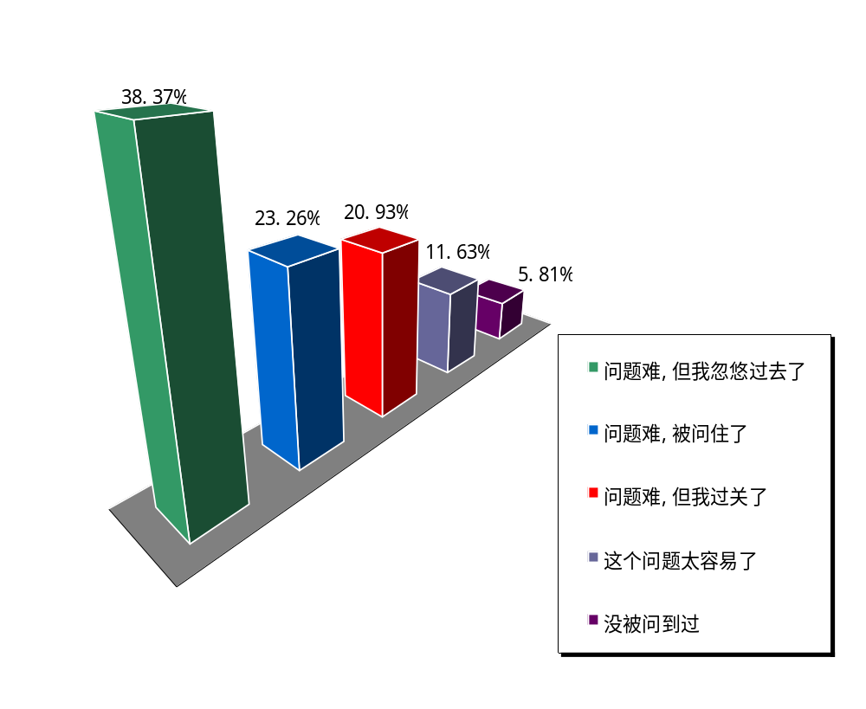
数据来源：51job

6.1 三条“秘笈”应答职业规划类问题
对于职业规划类的问题，只要你能掌握其中的关键点，准备充份，顺利过关并不难。以下三条“秘笈”送给大家：
- 确定自己的职业发展目标
目标的确定需要与自己专业或是兴趣爱好相关，也要与应聘的职位有关系。比如，你应聘的是市场类职位，市场类的职位晋升线一般是市场助理—市场专员—产品经理（或品牌经理）—区域负责人，你可以结合自身的情况说说自己的长远目标以及为了这个目标你所做的努力。对目标的清晰描述可以让你显得更加专业，使面试官认同你的学习和适应能力。
回目录
Tips：描述中应着重在专业经验的积累，说明你想做些什么，而不是强调晋升到什么职位级别。
- 把个人发展目标分解成阶段性目标
以时间为节点，把个人发展目标分解成几个阶段性的小目标，比如短期（1年）目标是什么，中期（3年）目标是什么，长远（5年以上）目标是什么。做好这个“切割”工作的前提是，你对自己有一个全面的认识和了解。
Tips：在描述每个阶段目标的达成中，你要说明达成目标与应聘公司的职位之间是一个双赢关系：一方面你能为公司做出怎样的贡献，另一方面你自身能得到怎样的提高。
- 提出个人在达成目标的过程中希望公司提供的支持
借此你可以从侧面了解公司的管理制度和培训福利等情况。
Tips:如果面试官没有明确表示，不应过多打听。除非已经是最后一轮面试，而你又非常想进入这家公司。

  - 典型职业规划类问题一览：

Q1：“你对你以后的工作有何打算？”
解析：这个问题的关键词不是“以后的工作”，反而是“应聘的工作”。面试官的潜台词是“你能在这个岗位或是公司待多久？”
参考答案：“首先，我需要一些时间来熟悉这份工作，然后在这个基础上尽量优化自己的工作。为了使自己专业化，我会考虑提高一下自己的专业知识，尽可能地考取一些相关的职业证书，力争在一年（或二年）之内让自己从初级向中级从业人员晋升，可能的话，在此之后向更高目标迈进。”

Q2：“对你在近五年的职业发展有何规划？”
解析：这个问题的关键词是“职业发展”。面试官的潜台词是“你能在我们公司发展多久？”这个时候，准备工作中的“目标分解”就能用上了。
参考答案：“我想成为这个领域的专家，但我明白这是一个长期努力的过程，现在我只有一个粗略的计划。第一阶段，我希望从现在开始，“Ｘ”年之内能够在我目前申请的这个职位上沉淀下来；第二阶段，我希望成为一个懂业务的人，能够发现问题，解决问题；第三阶段，成为站在该领域前沿的专家，在工作中能有创新与发展，能为公司带来更大的价值。”
回目录

漫画：《你对薪资的要求是怎么样的？》
哞哞牛

乖狗

朱老板


出场角色：

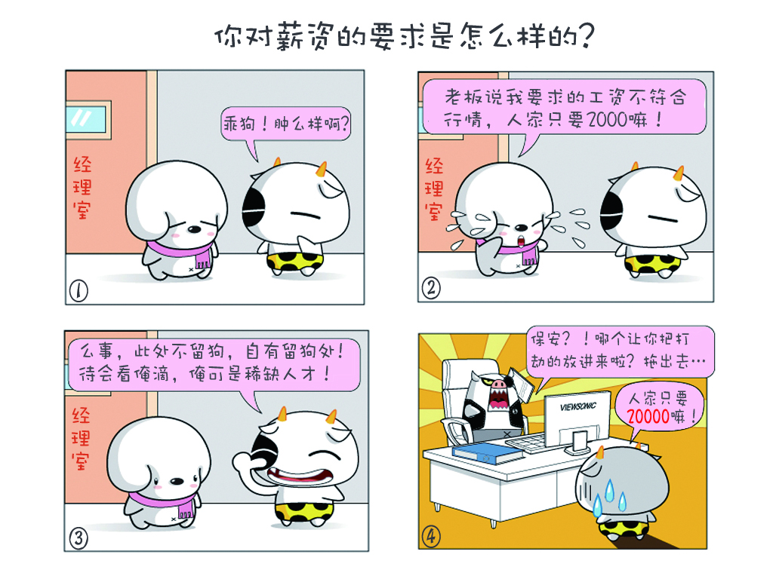
漫画来源：《哞哞牛励志漫画》

 面试官问期望薪资，该如何作答？在后半部分，我们将为你详细解答！
回目录

第三部分 经验与经历

7. 你有过哪些社会实践的经验？

7.1 社会实践经验的重要性
如今，很多企业在招聘大学生时，已经把社会实践经验作为首要的参考标准。尤其是在一些技术性岗位上，“拥有社会实践经验”已成为企业进校择才的第一要求。而在更多的非技术性的岗位上，面试官问应聘者类似问题，目的在于概略地了解应聘者的求职意向。如果应聘者之前的社会实践经历很多，但对行业、职能、企业性质、工作地的选择都无规则，说明应聘者的求职意向并不明确，个人职业规划也不明晰。
企业的越发重视，也让大学生在选择实习工作时更为谨慎。此前，前程无忧就“选择实习工作时你看重的要素”这一话题在大学生中进行过调查。调查数据显示，有67%的受访者会选择一份能让自己收获相关实践经验的实习工作。此外，实习工作是否和自己所学的专业对口、是否符合自己的兴趣也是大家普遍重点关注的要素。

图2：大学生选择实习工作时看重的要素
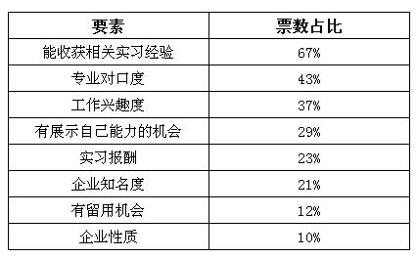
回目录
数据来源：51job

7.2 如何描述你的社会实践经验？
如果应聘者能将自己的社会实践经验描述得当，则会获得加分；如果描述欠妥，或许就会让好事变坏事——不仅得不到工作机会，还会给面试官留下一个“不稳定”的坏印象。那么，应聘者到底该如何回答此类面试问题呢？
（1）只要没有过于“跳跃性”的实践经历，简要如实地回答该问题即可。
（2）如果真有过多“跳跃性”的实践经历，你应摘取其中与本次应聘职位相关的经历提出，淡化乃至隐去无关的经历；如果只是简单罗列，那势必会给企业造成“此人留不长”的感觉。
（3）当你有多份关于本次应聘职位的实践经历，在向企业方描述实习经验时，你应该告诉面试官，你的这些经历是为了确定自己的职业目标，之所以会选择贵公司，是因为自己通过之前的经历已经明确了最后的职业方向，找到了适合自己的职业定位。
（4）实践经历切忌注水。火眼金睛的面试官都是阅人无数的。纵使你有再多的理论知识，也很难完整描述出具体操作中遇到的状况及解决方式。所以注水的经历一旦被面试官揭穿，便会让你印象分大减。

8. 你怎么看待自己的“失败经历”？

8.1 对于“失败经历”的常见问法
虽然面试官问的是“失败经历”，但多数时候面试官在意的并不是结果，而是想了解应聘者在这次“失败”中处理问题的方法，从而考察其学习能力和应变能力。在面试中常见的如“你在工作中最难忘的一件事”“你在工作中遇到的最大困难”等问题也是出于这个目的。

8.2 描述“失败经历”的四种技巧
描述失败经历，重点应该落在“经历”上，而非“失败”上。面试官不仅想了解你对失败的态度——任何人都知道此时应该保持积极的心态——更想要听到货真价实的内容：
回目录
（1）失败经历中所提到的困难的背景；
（2）当时处理困难的方法；
（3）当时能够使用的公司资源；
（4）失败后的总结和反思。
应聘者给出的事实细节越详细则越能体现你的专业程度，而总结和反思则体现了你的表达能力和学习能力。如果有准备的话，你可以就失败的经历“重来一次”，当场提出新的解决方案。

8.3 关于“失败经历”的六大注意事项
（1）不宜说自己没有失败的经历；
（2）不宜把那些明显的成功说成是失败；
（3）不宜说出严重影响所应聘工作的失败经历；
（4）不宜抱怨，把过错推到同事或者客户身上；
（5）暗示失败是由于外在客观原因所导致的，不宜提自己的性格缺陷或消极心态；
（6）表明失败后自己很快就振作起来，以更加饱满的热情面对以后的工作。

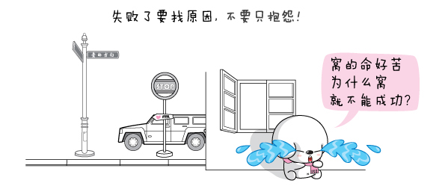

漫画来源：《哞哞牛励志漫画》

回目录

第四部分 人际关系

9. 如何对待别人的批评或否定意见？

面试官抛出这样的问题，是想看到应聘者为人处事的态度。作为职场新人，特别是非常有主见、有个性的“90后”，稍不留意就会给面试官留下狂妄自大、目中无人的印象。但是如果回答得过于保守，又会显得缺乏自信、没有自我。在回答这类问题时，建议不要用第一人称“我”来回答，只要说出你对这个问题的观点和看法即可。建议你在回答中包含以下四个步骤：
Step 1：正确看待
俗话说：“良药苦口利于病，忠言逆耳利于行。”能有人愿意给你批评、否定你的意见，其实是一个能让自己成长的机会。尤其是在工作中，如果大家都对你的不足视而不见，那你自己就永远无法意识到哪里需要改进。
Step 2：抚平情绪
当听到批评和否定意见后，正常人都会产生不悦的情绪。但是不应该把这种情绪发泄在工作或是同事身上。给自己一些愉悦的心理暗示，淡化愤怒情绪，让心情慢慢平静。只有在情绪稳定的情况下，才能对别人的意见做出理性的判断。
Step 3：虚心接受
成熟理智的人会在冷静后反思自己的行为，并想出改进的方式。善于接受批评、能听进否定意见的人，会在今后的工作中不断调整自己的方向，少走弯路。
Step 4：增加沟通
和给你批评意见的人增加沟通，经常去了解别人对自己的看法，去了解团队的工作思路和方式。不过，也不必被别人的意见束缚住脚步。在听取别人意见的同时，也把自己的意见传达给别人，潜移默化地影响别人。毕竟，谁也不愿意一直被笼罩在别人的意见之下。
回目录

10. 与上司意见不一致时怎么办？

当面试官抛出类似的问题时，多半是想考验应聘者的沟通能力以及对自己的角色定位。过于有个性的回答会让面试官觉得你不够职业、成熟；而太圆滑又会让面试官觉得你太虚情假意、不够稳重。因此，对于这类问题，还是要本着诚恳、实际、谦虚的态度去回答。
Step 1：自我检查 作为一个成熟的职场人，在遇到问题时，首先要学会先从自己身上找原因，而不是指责别人或是例举种种客观因素为自己开脱责任。因此，当和上司意见不一致时，不要贸贸然去质疑对方，重新梳理自己的思路，与对方的意见做比较。
Step 2：诚意沟通 当意见不一致时，心平气和才是沟通的最佳状态。“气急之下无好话”，而且也不利于观点表达，反而会让有理变无理。即便自己真的是正确的，也不能一副得理不饶人的态度，要摆事实、讲道理，以谦逊的态度阐述自己的观点，并加以举例佐证。
Step 3：顾及面子 顾及他人颜面是一种美德，尤其是在同事之间，特别还是在上司下属之间。尽量不在众多同事面前与上司产生激烈碰撞，挑战其威信。这样不利于团队合作，还会影响到其他同事。因此，尽量选择单独沟通或者是先邮件沟通。


回目录

漫画来源：《哞哞牛励志漫画》

第五部分 职业态度

11. 如果工作需要加班、出差、外派，你能胜任吗？

面对这种假设性的问题，求职者切不可因为就业压力大、工作机会难得而不假思索地给出肯定的答案。求职者可以先向HR追问细节，再做回答：
1）关于加班的追问
“加班的频率是什么样的？在周末和法定节假日需要加班吗？通常晚上会加班到几点？晚上加班结束后公司附近还有公交车吗？会有加班工资吗？”
了解加班频率、加班时间等可以帮助应聘者判断工作强度是否是自己可以接受的。而加班工资的问题，应聘者也不能忽视，更不要羞于开口，毕竟这是关乎自己切身利益的问题。但在追问这些细节时你需要把握节奏，不可过于急躁，也不能一次把所有问题全部倒出。另外，关于加班工资的问题，最好放在最后提出。
2）关于夜班的追问
“这个岗位为什么需要上夜班呢？夜班是在什么时间段呢？”
有时你所应聘的岗位从表面上看并不需要安排夜班，对方却说要上夜班，这时你就要追问上夜班的原因了。你可以根据面试官的回答判断自己的身体是否能承受这种特殊要求，此外你还要权衡自己的家人是否能接受这样的工作方式。
3）关于出差的追问
“出差的频率是什么样的？一般会出差到哪里？通常出差的周期是多长？会有出差补助吗？如果有出差补助，住宿和吃饭的费用标准是多少？”
回目录
初入职场的大学生切不可低估了出差这件事。出差并不是去旅游，你是带着工作任务出门的，必须在有限的时间内完成工作，并且在出差过程中你可能还会遇到各种突发情况。另外，不要忽视出差补助的问题。因为有些公司的出差补助会比较低。有些甚至压根没有，此时，你就需要结合个人的经济情况来判断是否要接受这份工作了。
4）关于外派的追问
外派是不是“劳务派遣”？贵公司是专做“劳务派遣”的业务的吗？该职位的人员会外派到哪家公司？贵公司是否帮外派人员交付五险一金？
劳务派遣，通俗解释就是你与A公司签订劳动合同，A公司将派遣你到B公司工作，你所有的薪酬、福利将由有A公司发放，不享受B公司员工的待遇。劳务派遣对于求职者来说是存在一定风险的，因为求职者虽在B公司上班，却没有与B公司签订劳动合同，如果B公司要裁员，可能首先就会对外派人员动手，或者B公司对你的工作表现不满意，你也可能会被B公司“遣送”回A公司。所以，如果遇到关于外派方面的假设提问，应聘者一定要就劳动合同的各个方面详细询问。
对于刚毕业的大学生来说，如果暂时没有其他工作机会，且确定公司的劳务派遣手续是合法的之后，还是应把握住这样的机会。一旦被外派到一些正规的大型名企——不少规范的企业还会为外派员工制定专门的劳务用工管理规定，对劳务派遣三方的职责、派遣员工的培训、考核、职业发展、薪资的发放原则和标准等作出明确的规定——至少可以先在其中积累工作经验，以后再作打算。


回目录

漫画来源：《哞哞牛励志漫画》

第六部分 薪资要求

12. 你对薪资的要求是怎么样的？为什么？

薪资是反映个人工作能力最直观的标尺之一，同时，也是企业给付人力成本的主要组成部分。前程无忧的一组调查数据可能会让你惊讶：有30%的受访者在面试谈薪时难以启口！在被问到期望薪资时缄默不语并不能为你赢得主动。在此，前程无忧与大家分享——面试时四种经典的谈薪方式。
1)“我的期望薪资是xxxx。”
记住，你说出的数字起码要对得起你自己！在了解市场行情的基础上，不妨大胆直说你的想法，遮遮掩掩或是委曲求全，将来“哑巴吃黄连”的只会是自己。要知道，入职后你很难在短时间内获得大幅度的涨薪，等发现开价低了再讨价还价，会让企业觉得你是一个不会估算自己价值的人。
Tips：通常企业不会主动给新进者或者转行者较高的薪水福利，但面试时你可以提出适当的要求，这样双方就可以有协商的空间。
2）“我相信贵公司有成熟的薪酬体制。”
这是一种礼貌的赞美。只有在发展健康而正规的企业中才会建立起相应严谨成熟的薪酬体制。
Tips：当被询问到你目前的薪资时，请诚实相告，不要忘了公司可以进行“背景调查”。更重要的是，当你用欺瞒手段获取高薪，一旦被发现，对你的信誉将有不好的影响。
3）“我十分愿意接受贵公司相应岗位的薪资幅度。”
赢得未来雇主的心，表现出你的企图心与意愿度，先让他们喜欢上你。
Tips：如果你心仪的公司无法满足你的薪资要求，你有以下几种“迂回”手段：要求试用期满如表现超出预期，即予以调薪；为自己争取一些福利，如房屋、交通、通讯等津贴；要求增加非现金报酬，如培训、转岗机会等。
4）“我相信，通过我的努力和表现，我会在短时期内（或许试用期结束后）得到甚至超越我的期望薪资。”
回目录
表现出你的自信以及你对自身能力的肯定，让雇主觉得你就是那个他们想要得到的人才。
Tips：说服企业——你值得他们在你身上花的每分钱。

第七部分 反问

13. 你还有什么问题要问的吗？

通常在面试的最后，面试官都不忘问上一句“你还有什么要问吗？”。在一场面试的多数时间里，都是面试官在单向提问，而“最后一问”给了应聘者一个化被动为主动的机会。但随机会而来的，是面试官在考察应聘者的思辨能力和反应能力，特别是其对公司、职位的理解。

13.1“最后一问”不该问什么？

1）薪资待遇
企业的薪水待遇和福利措施等，毫无疑问是大家最关心的问题，但却不适合在“最后一问”中提出。若岗位工资固定，有时面试官会在面试过程中有所透露；若工资随个人表现而变化，那在初次面试中早早提出薪资要求，应聘者就失去先机了。所以，如果面试官没有主动提及，此类问题不适合提出。
2）过于高深的问题
不要把自己想象成记者！如果你不是应聘高管，就不要提出那些连面试官都难以招架的问题。太过高深的问题，不仅不能让你从中获益，甚至会让面试官认为你好高骛远，引起反感。
3）超出应聘岗位的问题
很多刚毕业或尚未毕业的大学生对不同岗位都跃跃欲试。这本没有错，但在面试中过多地表现出对非应聘岗位的兴趣，就不太合适了。这会让面试官以为你对所聘岗位本身并没有兴趣，反而顾此失彼。
回目录

13.2 “最后一问”该问什么
一般来说，围绕公司、职位提问会让面试官觉得你确实是关心这份工作的。虽然常规的公司介绍、职位描述会在面试里完成，但你不妨就此问题深入下去。
以下几个问题，供你参考：
（1）公司对这个岗位的期望是什么样的？其中，哪些部分是我需要特别努力的？
（2）公司是否有正式或非正式培训？
（3）公司的升迁渠道如何？
（4）公司是否有外派或轮调的机会？
（5）是否有资深的人员能够带领新进者，并让新进者有发挥的机会？
（6）公司强调团队合作。那在这个工作团队中，哪些个人特质是公司所希望的？
（7）公司是否鼓励在职进修？对于在职进修是否有补助？
（8）能否为我介绍一下工作环境，或者我是否有机会能参观一下贵公司？

案例：“没问题”的应届生
每次面试，应届生Alice都能做到有问必答，可轮到她提问时，Alice就手足无措了。当面试官问她“今天的面试就到这里了，不知你还有没有其他问题要问”，Alice或是发现自己事先准备的问题在面试中已经被面试官一一解答了而语塞，或是因为自感面试成功无望而直接以“没问题”收场。事后，她常常安慰自己，“没事，这说明我要求不高”。可是，每次她都没能等到复试电话……
大多数应聘者在面试过后都是介于录用或不录用的考核中的，而答好“最后一问”可以为应聘者加分，力挽狂澜。回答“没问题”，不仅等于主动放弃了最后的机会，苛刻的面试官还可能会给你打上“对公司和职位漠不关心，或者思维不够灵活”的标签。所以“最后一问”切不可“没问题”。

回目录

漫画：《你还有什么问题要问吗？》
朱老板
丽丽牛

出场角色：



漫画来源：《哞哞牛励志漫画》

回目录
面试“最后一问”，问得好能一鸣惊人！问不好，容易丢人……

结 语

亲爱的前程无忧用户，感谢您阅读“无忧系列求职工具手册”之《面试经典问题宝典》。本期手册所涉及的13个经典面试问题和相关回答技巧由前程无忧网络编辑团队倾力呈现，手册中的漫画部分则感谢《哞哞牛励志漫画》作者阿九的友情支持。
在本手册的末尾部分，我们想提醒各位求职者，在现实面试环节中，要避免生硬地套用本《面试经典问题宝典》中提及的答题方式来应对面试官提出的“经典问题”，而是需结合你自身的特点、应聘公司及岗位的情况，重新梳理思路、组织语言来回答面试官的种种问题。
最后，前程无忧网络编辑团队祝大家面试顺利，求职成功！

前程无忧网站编辑部
2012年2月

回目录

关于我们

前程无忧网络编辑部专注于为个人提供最优质的职场资讯，包括求职攻略、职场话题、行业分析、劳动法等各方面专业的职场内容。
除此之外，前程无忧网络编辑部还在报纸、网站和手机终端等渠道立体化地输出职场资讯，为个人打造富有价值的内容。自运营以来，赢得了无数个人的认可及好评。

更多信息，请浏览：
前程无忧职场资讯：http://www.51job.com/default_res.php
前程无忧论坛：http://bbs.51job.com/

微博火热互动中！

回目录

